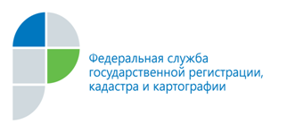

г. Барнаул
12 февраля 2019 года
Пресс-релиз

В адрес филиала ФГБУ «ФКП Росреестра» по Алтайскому краю (Кадастровая палата) от жителей региона поступают вопросы в сфере кадастрового учета объектов недвижимого имущества. Комментарии по данным вопросам даёт начальник территориального отдела № 4 Татьяна Константиновна Вашатова.
Вопрос: Могу ли я узнать, кто запрашивал сведения о моем земельном участке?
Да, Вы можете запросить справку из Единого государственного реестра недвижимости «О лицах, получивших сведения об объекте недвижимого имущества». Размер платы за предоставление данных сведений составляет
для физических лиц 400 руб. на бумажном носителе, 250 руб. в виде электронного документа, для юридических лиц 1100 руб. на бумажном носителе, 700 рублей
в виде электронного документа. Срок оказания данной услуги не превышает трех рабочих дней. Данная справка предоставляется только собственнику объекта недвижимости.

Пресс-служба филиала
ФГБУ «ФКП Росреестра» по Алтайскому краю

